# T3航站楼2025年9月旅客功能型座椅招商项目招商公告

湖北机场集团实业发展有限公司（以下简称“招商人”）对T3航站楼2025年9月旅客功能型座椅招商项目进行招商。资金来源：招商响应人自筹。欢迎符合资格条件的招商响应人参加磋商。

**一、项目概况**

1.招商人：湖北机场集团实业发展有限公司

2.项目名称：T3航站楼2025年9月旅客功能型座椅招商项目

3.招商内容：本次招商划分为西区、东区共计2个标段：

|  |  |  |  |  |
| --- | --- | --- | --- | --- |
| **2025年9月按摩椅招商项目** | | | | |
| **序号** | **标段** | **区域** | **数量（台）** | **备注** |
| 1 | 标段1  （西区） | 1号登机口 | 48 |  |
| 2 | 4号登机口 | 72 |
| 3 | 11号登机口 | 66 |
| 4 | 12号登机口 | 28 |
| 5 | 13号登机口 | 48 |
| 6 | 14号登机口 | 28 |
| 7 | 16号登机口 | 32 |
| 8 | 24号登机口 | 66 |
| 9 | 26号登机口 | 64 |
| 10 | 27号登机口 | 44 |
|  |  | 西区标段小计 | 496 |
|  |  |  |  |
| 11 | 标段2  （东区） | 35号登机口 | 80 |
| 12 | 37号登机口 | 48 |
| 13 | 46号登机口 | 90 |
| 14 | 48号登机口 | 56 |
| 15 | 49号登机口 | 32 |
| 16 | 51号登机口 | 28 |
| 17 | 53号登机口 | 66 |
| 18 | 60号登机口 | 24 |
| 19 | 61号登机口 | 28 |
|  |  | 东区标段小计 | 452 |
|  |  | 合计 | 948 |

**说明：以上座椅数量均按照现有按摩椅尺寸情况计算，如涉及按摩椅品牌及尺寸问题，将以实际完成招商的产品标准为准，经营费用收取依据实际安装数量计算。**

4.合同期限

标段1（西区）：合同期限为3年，合同执行期限自适用场地交付起开始计算；安装免租期原则上不超过60个日历日，但最终以商家承诺的安装期限为准，如提前完成设备安装并营业，以实际营业之日起开始收取经营费用。其中非经营方原因导致的停工，在提供相应证明文件后，可不计入免租期，具体以招商人审批为准。

标段2（东区）：合同期限为3年，合同执行期限自适用场地交付起开始计算；安装免租期原则上不超过60个日历日，但最终以商家承诺的安装期限为准，如提前完成设备安装并营业，以实际营业之日起开始收取经营费用。其中非经营方原因导致的停工，在提供相应证明文件后，可不计入免租期，具体以招商人审批为准。

**二、响应资格及要求**

1.招商响应人应为符合中国法律法规及行业经营管理规定、具有行业必要从业执照或资质的境内企业法人，截至2025年8月31日前，具有3年（含）以上相关运营管理经验（响应人须提供营业执照），且2024年纳税级别达B级及以上；

2. 招商响应人须具备自有品牌的生产企业、或自有注册商标的经销商、或具备合法代理资格的代理商；如引进非自有品牌，须提供有效的品牌授权书、特殊行业授权书；

3.符合运营投标项目所需的国家规定的相关资质条件（营业执照、食品经营许可证等，具体视项目决定）；

4.如符合招商条件的T3航站楼现有商业项目经营商户或曾经经营商户参与本次招商，不得与招商人存在法律仲裁、诉讼关系。

5.守法经营，诚实守信。在以前的经营活动中未出现过以商业贿赂等不正当竞争手段取得经营权的记录。在国家企业信用信息公示系统（http://www.gsxt.gov.cn/）及企查查中显示经营中无违法记录，无虚假广告行为，无不正当竞争行为。银行信用良好，无不良欠款记录。无被暂停投标资格且在暂停期内的，以上需提交书面承诺及相关文件。

6.招商响应人须针对《湖北机场集团有限公司“供应商不良行为”管理办法》在响应文件中做出承诺，格式详见招商文件“第六章 招商响应文件格式”。

7.本项目不接受联合体形式参与，有控股及关联的公司只能选择一家公司报名参与，否则将被同时取消参与资格。

**三、招商文件的获取**

1.文件获取开始时间：2025年 9 月 30 日8时30分（北京时间，法定节假日除外）

文件获取截止时间：2025年 10 月 13 日16时30分（北京时间，法定节假日除外）

2.获取方式：

现场获取：供应商的委托代理人携带法定代表人授权委托书（如是法定代表人本人，则凭法定代表人身份证明书）、本人身份证等资料原件于工作时间到 武汉天河国际机场T3航站楼西庭院航站楼商业管理部 现场获取。

工作时间（上午08:30-12:00，下午14：00-16:30）到 武汉天河国际机场T3航站楼西庭院航站楼商业管理部 现场获取。

线上获取：采用线上方式获取文件的，供应商请发送电子邮件至湖北机场集团实业发展有限公司航站楼商业管理部邮箱（网址：hzlsyglb@163.com）获取《文件获取登记表》并提交报名信息，报名信息审核通过后即可下载文件【提交报名信息应填写、上传的材料包括：法定代表人授权书加盖公章扫描件、被授权人身份证正反面照片（被授权人应与登录账号的联系人为同一人）、如需缴纳信息费的还应提供付款凭证截图或照片，电子发票开具后将以邮件形式发送至注册邮箱】。

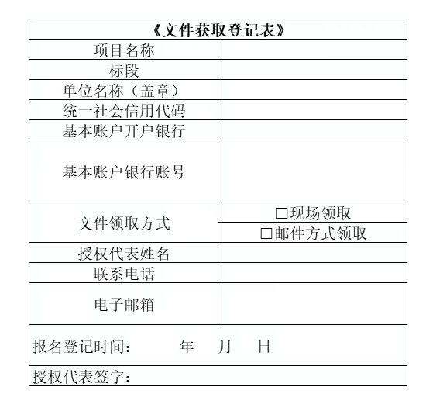

3.信息费：人民币 500 元/本，售后不退。

4.账户信息

公司名称：湖北机场集团实业发展有限公司

税号：9142011677455156X0(税号的最后一位为数字0，不是字母O)

地址电话：武汉市黄陂区天河机场内，027-85818641

开户行及账号：建行天河机场支行42001110042052500131

开户行行号：105521002497

**四、递交招商响应文件的截止时间及磋商时间**

2025年 10 月 17 日09：30时（北京时间）

**五、招商响应文件送达地点及磋商地点**

湖北机场集团有限公司综合办公楼A208招投标室。

备注：1、逾期送达指定地点的或者不按照招商文件要求密封的响应文件，招商人不予受理。

2、针对有效响应人不足3 家的，经评审委员会商议一致后，对于符合招商文件要求，满足招商需求的，采取两家比选或一家直接洽商方式进行评审。对于不满足招商需求的，经评审委员会确认后，可终止招商。

**六、联系方式**

招商人：湖北机场集团实业发展有限公司

地 址：武汉天河机场

邮 编：430302

联 系 人：刘先生

电 话：027-85818281

电子邮件：hzlsyglb@163.com

网 址： /

开户银行： /

账 号： /

**七、****信息发布媒体及发布时间**

发布媒体：湖北机场集团有限公司网

发布日期：2025年 9 月 29 日